基于机器视觉弯曲件检测系统开发

# 摘要

# Abstract

# 目录

摘要 2

Abstract 3

目录 4

Contents 6

第一章 绪论 7

1.1课题研究背景与意义 7

1.2机器视觉检测技术的研究 8

1.2.1机器视觉概述 8

1.2.2 机器视觉技术研究现状 8

1.3课题主要研究内容及章节安排 9

1.3.1主要研究内容 10

1.3.2 文章章节安排 10

第二章 系统硬件设计 11

2.1 引言 11

2.2 冲压件检测目标分析 11

2.3 冲压件检测系统硬件设计 11

2.3.1 照明系统 12

2.3.2 工业相机 14

2.3.3 工业镜头 16

2.4 本章小结 20

第三章 冲压件的目标提取和检测 21

3.1 引言 21

3.2 Blob分析在弯曲件检测目标提取中的应用 21

3.2.1 图像分割 21

3.2.2 连通性分析 22

3.2.3 特征量计算 23

3.3 形态学处理在冲压件检测目标提取中的应用 24

3.3.1 腐蚀 24

3.3.2 膨胀 25

3.4边缘提取 26

3.5直线和圆的拟合和分割 29

3.5.1 直线和圆的拟合 29

3.5.2 轮廓分割选择检测目标 30

3.6冲压件检测目标测量 31

3.6.1 基于Halcon相机标定 32

3.6.2 图像校正 34

3.6.3 目标测量 36

3.7 本章小结 37

第四章 冲压件检测系统软件设计与试验 39

4.1软件开发工具及其配置 39

4.1.1 Halcon简介 39

4.1.2工程配置 40

4.2 PC机与PLC通讯 40

4.2.1 编程口协议 41

4.2.2 通讯实现 42

4.3 相机采集控制 44

4.4 软件系统检测流程和界面设计 46

4.5 软件系统试验 49

4.5.1 相机采集测试 49

4.5.2 PLC测试 49

4.5.3 离线检测测试 51

4.6本章小结 53

结论与展望 55

参考文献 56

攻读学位期间发表的学术成果 57

学位论文独创性声明 58

学位论文版权使用授权声明 58

致谢 59

附录 60

# Contents

# 第一章 绪论

## 1.1课题研究背景与意义

伴随着全球经济一体化进程的加速，“中国制造2025”的公布，新一代信息技术与制造业深度融合，正在引发影响深远的产业变革，形成新的生产方式、产业形态、商业模式和经济增长点，数控全自动冲压生产线的研究已经成为不可逆转的趋势，在全球产业竞争格局发生重大调整的环境下，企业必须调整现有产业结构、转型升级、体质增效，在现有取得成果的基础上继续追求高效化、精密化、自动化。其中数控全自动冲压生产线有效地作用于锻压装备，为达到高效化的生产目的，需要开发速度更高、节拍更快的锻压主机和发展采用复合加工工艺的锻压机床。锻压设备正从机械自动化——电气自动化向机电一体化迈进；从单机自动化向多急自动化冲压工序集成到一条生产线发展。以多台高精密多工位压力机为基础组成的数控自动化生产线，将数十道冲压工序集成到一条生产线上进行全自动化操作，不仅提高了生产效率和产品质量，而且大大减少了占地面积和工人数量，具有高智能化、高精度、高可靠性、高效率、节能、节材等一系列优点，代表了锻压装备的最新发展方向。

为了实现全自动化生产，产品检测也成为生产线的一部分。在冲压生产线的作业过程中，我们不能够保证产品的合格率达到100%，必然会出现因加工误差、机器老化、模具磨损等客观因素而导致的产品不合格。产品不合格必然会导致产品总合格率下降，增加成本而且影响生产效率，因此在提高生产效率的同时，产品的生产质量也是需要考虑的重要因素，而检测更是至关重要的环节，也是检测自动化程度的一个重要指标。但目前为止，我国仍存在一部分企业是采用人工检测或人机相结合的检测方法。随着加工制造业的发展，特别是在一些自动化程度高的流水线加工环境中，人工检测这种传统的检测方式已经远远不能满足现代加工生产的需要，诸如曲面轮廓检测、微小尺寸检测、在线监测等等，传统的人工检测方法已经越来越不能满足现代检测的各项要求[1]。

为了改变通过人工目测的传统检测方法，提高产品生产效率和产品质量，已经有人使用机器视觉技术代替人工检测的方式来完成特定的检测任务。机器视觉主要用计算机来模拟人的视觉功能，从客观事物的图像中提取信息，进行处理并加以理解，最终用于实际检测、测量和控制。由于机器视觉系统可以快速获取大量信息，而且易于自动处理，也易于同设计信息以及加工控制信息集成，因此，在现代自动化生产过程中，人们将机器视觉系统广泛地用于工况监视、成品检验和质量控制等领域。在一些不适合于人工作业的危险工作环境或人工视觉难以满足要求的场合，常用机器视觉来替代人工视觉；同时在大批量工业生产过程中，用人工视觉检查产品质量效率低且精度不高，用机器视觉检测方法可以大大提高生产效率和生产的自动化程度。而且机器视觉易于实现信息集成，是实现计算机集成制造的基础技术。随着现代科技技术的发展，对全自动冲压生产线的检测提出了更高的要求，越来越多的工业装配生产线配套了基于机器视觉的在线检测设备，如何快速高效并准确的检测产品缺陷成为制造业产业急需解决的问题。本课题基于这一点展开理论和实践研究，利用双摄像机，开发出基于机器视觉冲压件检测系统，不仅将机器视觉应用于冲压领域，促进检测技术的发展，而且提高了冲压生产线检测效率，具有很强的可行性和一定的工程意义。

## 1.2机器视觉检测技术的研究

### 1.2.1机器视觉概述

机器视觉技术，是一门涉及人工智能、神经生物学、心理物理学、计算机科学、图像处理、模式识别等诸多领域的交叉学科。机器视觉主要用计算机来模拟人的视觉功能，从客观事物的图像中提取信息，进行处理并加以理解，最终用于实际检测、测量和控制。机器视觉技术最大的特点是速度快、信息量大、功能多。

一个典型的工业机器视觉应用主要包括数字图像处理技术、机械工程技术、控制技术、电光源照明技术、光学成像技术、传感器技术、模拟与数字视频技术、计算机软硬件技术，人机接口技术等[1]。首先采用摄像机获得被测目标的图像信号，然后通过A/D转换变成数字信号传送给专用的图像处理系统，根据像素分布、亮度和颜色等信息，进行各种运算来抽取目标的特征，然后再根据预设的判别准则输出判断结果，去控制驱动执行机构进行相应处理。

### 1.2.2 机器视觉技术研究现状

在20世纪年代从统计模式识别兴起的，但由于机器视觉系统的复杂性，当时的研究工作主要集中在对二维图像的分析、识别和理解上，如光学字符识别、工件表面、显微图片和航空照片的分析解释等。60年代中期，R. Robert开创性的三维景物分析研究成为机器视觉的起源，他运用数字图像研究实体模型,对物体形状和结构进行了描述。70年代，MIT的学者提出了计算机视觉的理论。80年代，Marr首次从信息处理的角度综合了图像处理、心理物理学、神经心理学及精神病学的研究成果，提出了第一个较为完备的视觉处理框架,他将视觉分为自上而下的三个阶段,创建了Marr的理论框架。

近年来，随着机器视觉理论及应用技术的不断发展，人们逐渐认识到的理论框架存在以下不足，即被动接受信号，无主动性和目的性,处理过程没有反馈坏节，用一些假设和基本的约束保证通用性。因此，许多学者在计算机视觉的现状与目标、理论与方法以及实验与应用等方面发表了许多不同的见解，探索了新的理论，在很大程度上促进了计算机视觉技术的发展。

机器视觉结合了数字图像处理和数字图像分析、图像识别，这三者是认知科学与计算机科学中的一个令人兴奋的活跃分支。从1970年这个领域经历了人们对其兴趣的爆炸性增长以来，到20世纪末逐渐步入成熟。其中遥感、技术诊断、智能车自主导航、医学平面和立体成像以及自动监视领域是发展最快的一些方向。但数字图像处理的研究依旧是一个具有挑战意义的研究领域。

数字图像处理方法主要有两个重要作用：一是，改善图像信息以便人们理解；二是，为存储、传输和表示而对图像数据进行处理。数字图像处理技术就是利用一些软件算法来对数字化的图片进行处理，其处理的图片是原始图像的数字化表示。它具体包含了：几何处理（Geometrical Processing）、算术处理（Arithmetic Processing）、图像增强（Image Enhancement）、图像复原（Image Restoration）、图像重建（Image Reconstruction）、图像编码（Image Encoding）、图像识别(Image Recognition)、图像理解（Image Understanding）[1，这些都涉及了很多其他学科的知识，比如数学、物理、计算机以及信息技术等，因此随着图像处理技术的发展离不开这些相关的学科的发展。这种图像处理技术具有很多优点，比如可以处理很复杂的图片，处理的精度高，灵活性强等。

## 1.3课题主要研究内容及章节安排

### 1.3.1主要研究内容

1）结合检测对象弯曲件的特点，确定检测目标，搭建硬件平台，包括光源、镜头、相机和PLC等。

2）根据检测目标对象，对采集的图像进行处理，基于Halcon图像处理算法，获得目标对象区域，进行测量以输出检测结果。

3）在VC++平台上，开发出用户操作界面，包括相机参数设置，图像采集、处理和识别，显示测量数据、与PLC通讯等。

4）系统性能评估，提高系统的稳定性。

### 1.3.2 文章章节安排

第一章，绪论。阐述了研究的背景和意义，介绍了机器视觉技术和基于该理论基础在检测和尺寸测量方面的发展过程与研究现状，给出了本课题主要研究内容。

第二章，系统硬件设计。分析工件工艺特点，确定工件检测目标，根据检测的目标给出系统硬件设计方案，对光源、摄像机、镜头和工控机、PLC控制器等进行选型。

第三章，冲压件的目标提取和检测。根据确定的工件检测目标，通过图像分割、BLOB分析、亚像素边缘提取、拟合和分割圆弧和线段，得到目标检测区域。为提高检测准确性，对相机进行标定校正图像，对目标区域进行测量输出结果。

第四章，冲压件检测系统软件设计与试验。介绍了该系统软件检测流程和PLC与工控机通讯机制，联合Halcon与VC++开发软件系统实现工件检测和实时输送数据，对软件进行试验分析。

结论与展望。阐述本课题的研究成果，指出目前研究过程中系统设计的不足，对今后的研究工作提出新的展望。

# 第二章 系统硬件设计

## 2.1 引言

基于机器视觉的产品表面缺陷在线检测系统在工业生产中应用非常广泛，其中大多数情况下采用的是由摄像机和处理器一对一搭配构成一个独立的检测系统的方案。本文也采用这种独立的检测系统，能够灵活性地、高精度的对产品进行检测。本章将对产品进行检测目标的确定，并对视觉系统的硬件部分进行选型。

## 2.2 冲压件检测目标分析

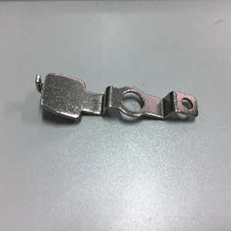

图 2-1 冲压件样品图

Fig. 2-1 Stamping sample

图2-1是本文的研究对象冲压件样品图，从图中我们可以看出该冲压件有落料、冲孔、弯曲三个工序，其中孔的尺寸需要检测以保证预先确定的公差，而弯曲由于存在回弹的质量问题，需要检测其弯曲的角度以保证产品设计的弯曲角度要求。因此，本文将针对孔的尺寸、孔间距和弯曲角度三个测量目标对冲压件进行检测，为是否合格提供依据。

## 2.3 冲压件检测系统硬件设计

典型的机器视觉系统硬件组成包括光源、相机、镜头、PLC控制器、光电传感器、执行机构，图2-2为本文的系统硬件结构图。下面介绍为了得到冲压件图像而需要的采集图像硬件部分，包括照明系统、工业相机和工业镜头，分析如何选型以满足课题试验要求。

传动带

工业相机+镜头

光电传感器

PLC控制器

执行机构

计算机

光源

图 2-2 系统硬件结构图

Fig. 2-2 Hardware construction

### 2.3.1 照明系统

照明可以使工件的重要特征显现出来，而抑制不需要的特征，其中照明的角度可以增强某些特征，是否合理选择了光源与照明方式与机器视觉的成败有直接关系。

常用的光源有白炽灯、氙灯、荧光灯、发光二极管（LED），因为LED光源有寿命长、用作闪光灯响应速度快、容易控制亮度、功耗小、发热小等诸多优点，是目前机器视觉中应用最多的一种光源。照明的方向性分两个方面：

1. 光源可以是漫射或者直接照射。漫射时，光的各个方向的强度几乎是一致的；直接照射时，光源发出的光直接集中在非常窄的空间范围内，特定情况仅发出单向平行光。
2. 根据光源与相机和被测物的相对位置分为入射光、背光、明场照明和暗场照明。

以上几种照明方式相互独立，可以有多种组合方式，如明场漫射正面照明、明场漫射背光照明、明场直接正面照明等。本文所使用的冲压件样品具有金属单一银白色光泽且反光严重的特点，结合多次试验结果，最后选用LED平板光源，图2-3为光源实物图。采用明场漫射正面照明，如图2-4所示。在采集过程中，为了防止外界光源对采集图像的影响，还使用了小型80cm摄影棚以营造暗视场的效果，环境中就只有LED平板光源发出光线，图2-5为摄影棚。

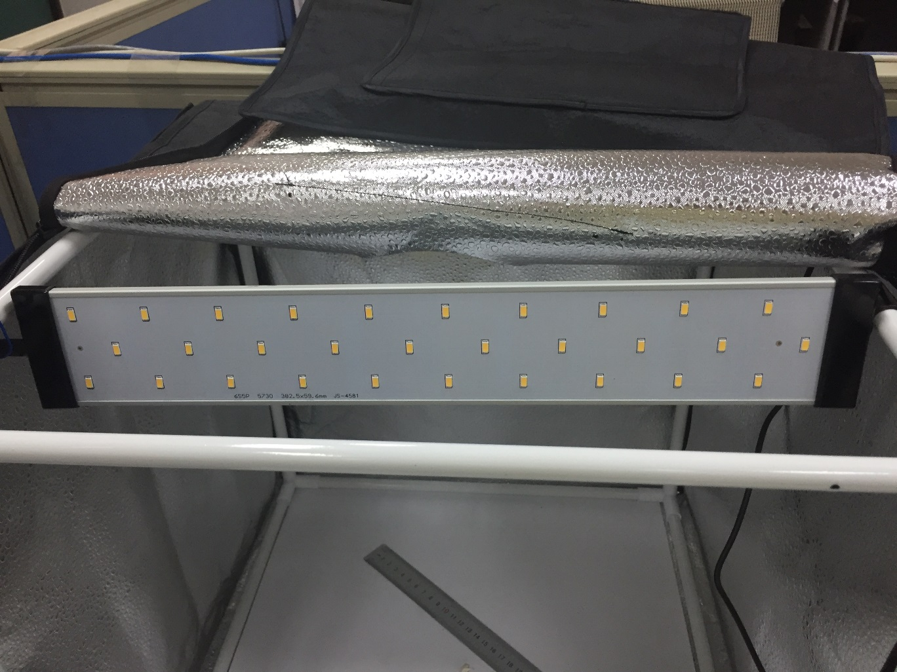

图 2-3 光源实物图

Fig. 2-3 Light source

1号

2号

.图 2-4 照明示意图

Fig. 2-4 Lighting schematic

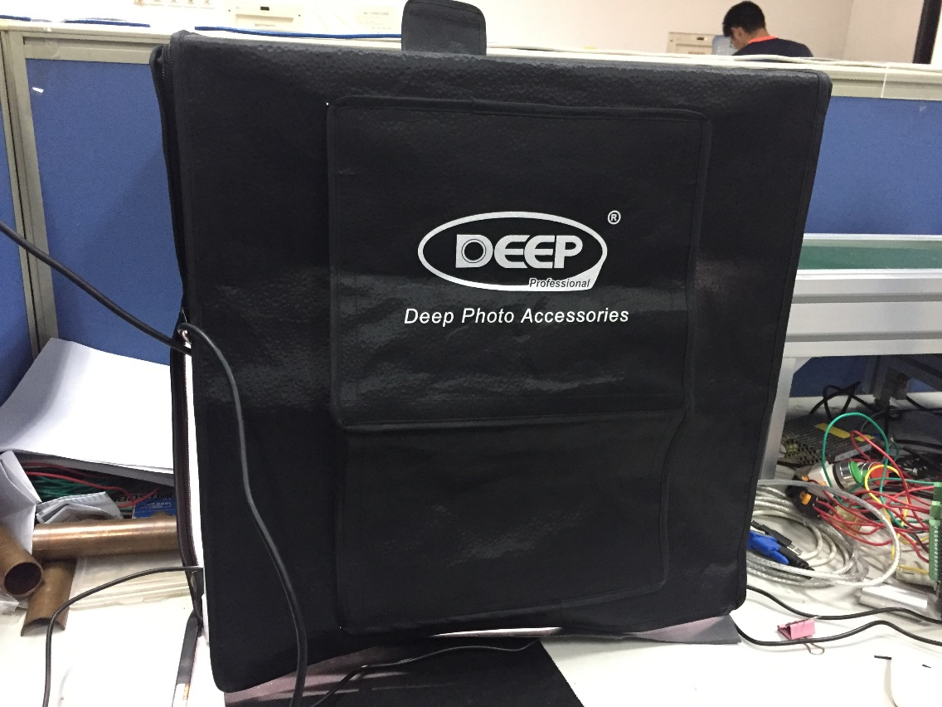

图 2-5 小型摄影棚

Fig. 2-5 Small studio

### 2.3.2 工业相机

相机的作用是将镜头聚焦于像平面的光线生成图像，最重要的组成部件是数字传感器，而工业相机因具有较高的图像稳定性、图像质量和传输速度以及抗干扰能力有别于普通相机，因此选用工业相机。目前主流的两种传感技术分别是CCD（charge-coupled device）和CMOS（complementary metal-oxide semiconductor），两者主要区别于芯片读取数据方式不同。CMOS传感器可以当作随机存取存储器，容易实现图像矩形感兴趣区域（AOI）读出方式，与CCD传感器相比，在较小AOI时可以得到更高的帧率，在传感器上实现并行模数转换。因CMOS传感器以低成本、低功耗、高速传输和高动态范围等特点在高速场合得到广泛运用，本文综合考虑各方面因素，选择响应速度快，和低耗电的CMOS工业相机。选择合适的相机型号要考虑一下几个重要的参数：

1. 图像分辨率。图像分辨率是指图像中储存的信息量，即每英寸图像内有多少个像素点，分辨率的单位为PPI（Pixel Per Inch），也叫像素每英寸。一般图像分辨率越高，检测的精度越高，图像细节信息越多，但是相应的图像数据信息数据也越大，影响处理速度。因此要根据实际精度要求选择合适的分辨率，按公式2.1求得：

$W=\frac{FOV}{{Pre}_{x}}$（2.1）

式中，W表示分辨率，FOV（Field of view）表示相机视场范围，Prex表示水平方向的检测精度。

1. 图像色彩。根据图像色彩分为黑白相机和彩色相机。黑白相机因不采集图像彩色信息而图像信息较少，但传输和处理速度快，相反，彩色相机采集的图像信息是黑白相机的三倍，相应的速度较慢。
2. 像元尺寸。像元尺寸指每个像素的面积，决定了相机靶面大小。通常情况下，像元尺寸越大，感光度越好。在为相机选择镜头的时候必须使镜头的设计不小于相机实际使用大小。如果不这样，相机外围就没有光线到达，如1/2″镜头不可以用于2/3″的相机。
3. 数据传输接口。相机捕获图像后输出数字视频信号，需要图像采集卡作为专用接口卡进行信号传递。根据数字视频信号，分为Camera Link卡、IEEE 1374卡、USB 2.0卡和千兆网GigE卡。

本文1号相机检测的精度要求是外接圆直径不超过定义在0.5mm，相机视野范围定在200mm×200mm内，则选择的相机在水平方向的分辨率要求为200/0.5=400PPI，在这个基础上，增加一个安全系数来保证检测系统的稳定性，这里取3倍的像素单元来存储信息。因此选用1280×1024PPI的分辨率配置1号相机。2号相机检测的精度要求提取亚像素边缘，最小信息点的大小要求为0.25mm，相机视野范围依旧在200mm×200mm内，则选择的相机在水平方向的分辨率要求为200/0.25=800PPI，增加一个安全系数后，选用2590×1944PPI。综合考虑以上因素，本系统选用的是中国大恒（集团）有限公司北京图像视觉技术分公司生产的紧凑型USB接口面阵逐行曝光的CMOS工业数字相机。该产品具有以下特点：

（1）逐行曝光，曝光时间可编程设置；

（2）Mini USB 2.0 接口，支持热插拔；

（3）图像亮度及增益可编程设置；

（4）紧凑兼顾的全金属外壳提供更好的环境适应性；

（5）提供兼容DirectX的设备驱动，支持HALCON、LabVIEW等第三方软件；

（6）支持多种开发工具，提供免费的SDK和丰富的二次开发实例；7）

（7）支持32bit/ 64bit Windows系统，已优化的驱动软件包可降低对主机资源的占用。

1号相机型号为DH-HV1351UM-M，2号相机型号为DH-HV5051UM-M，如图2-6所示。两个相机的性能参数如表2-1所示。

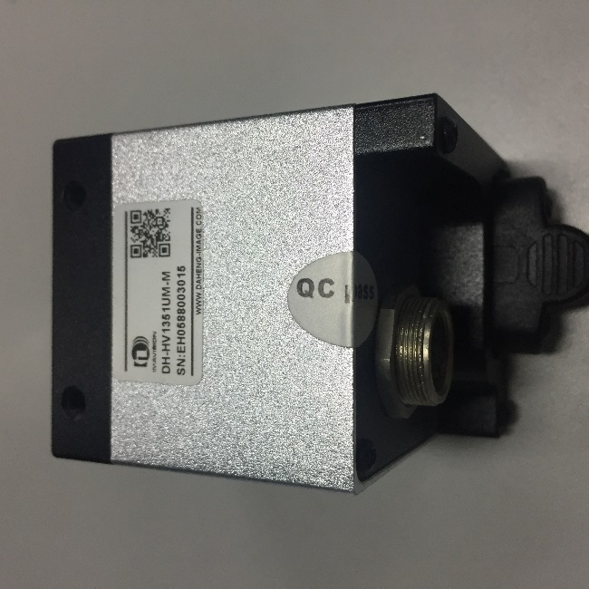 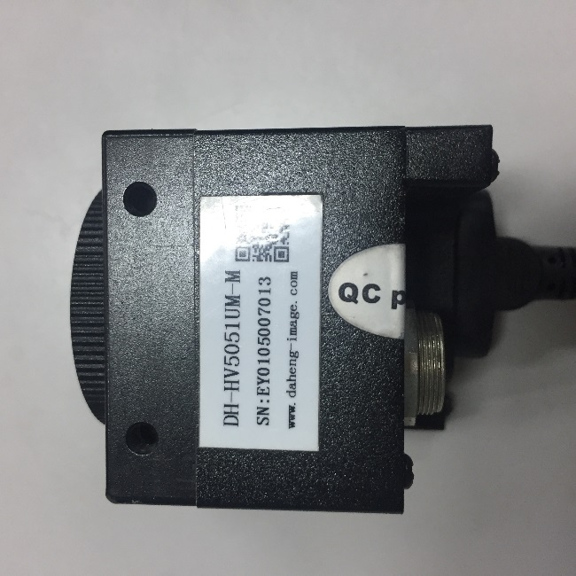

a)1号相机 b)2号相机

图 2-6 相机实物图

Fig. 2-6 Industrial camera

表 2-1 相机性能参数

Table 2-1 Two camera performance parameters

|  |  |  |
| --- | --- | --- |
| 相机型号 | DH-HV1351UM-M | DH-HV5051UM-M |
| 分辨率 | 1280×1024 | 2590×1944 |
| 传感器类型 | 1/1.8 英寸逐行扫描CMOS | 1/2.5英寸逐行扫描CMOS |
| 像元尺寸/μm | 5.2 | 2.2 |
| 帧率/fps | 15 | 8 |
| 像素深度/bit | 8 | 8/12 |
| 图像数据格式 | Mono8 | Mono8 |
| 信噪比/dB | 45 | 38.1 |
| 数字增益 | ×2、×1、×0.5、×0.25 | 分通道模拟增益8 ~ 63，步长1 |
| 采集模式 | 连续采集、外触发、软触发 | 连续采集、外触发、软触发 |
| 数据接口 | Mini USB 2.0接口 | Mini USB 2.0接口 |
| 镜头接口 | C/CS | C/CS |
| 机械尺寸 | 38 mm × 38 mm × 38.7 mm | 38 mm × 38 mm × 30 mm |
| 曝光方式 | 行曝光（Rolling Shutter） | 行曝光（Rolling Shutter） |
| 功耗/W | 1.75（最大功率2.25） | <1 |
| 快门时间 | 1/20000-1s | 48μs -1s |
| 外触发接口 | 光隔离 | 光隔离 |

### 2.3.3 工业镜头

工业镜头是一种光学设备，用于聚焦光线在相机内部成像，其作用是产生锐利的图像，以得到被测物的细节。尽管实际的镜头是由多个球心位于同一光轴上的光学镜片组成的，但我们一个镜头系统仍可以看作一个厚镜头，可以用主要元素来描述。受一定的孔径大小限制，为了控制可以到达像平面光线的多少，一般设计有可变光阑D。相对较大的光阑可能成为孔径光阑，基于孔径光阑，定义两个虚拟光阑：入瞳ENP和出瞳EXP。如图2-7所示， 镜头有两个焦点F和F′，在镜头一侧的平行于光轴的光线经过镜头后汇聚到另一侧的对应焦点。主平面P和P′可以由镜头一侧入射的平行光线与另一侧过焦点的对应光线的焦点得到，该平面与光轴垂直。Q表示入瞳中心，Q′表示出瞳中心，物体到主平面P的距离为物距s，而像到主平面P′的距离为像距s′，ω为物方视场角，ω′为像方视场角。在针孔相机模型中，ω与ω′是相等，而镜头的ω与ω′是不相等的，为了建立单一投射中心系统，ω″为新的像方视场角，与ω相等。c为相机常数或主距，区别于焦距f，可以通过相机标定得到。

ω

ω″

Q

ω′

ENP

h′

F

F′

Q′

c

s

s′

p

p′

h

被测物

像

光轴

EXP

图 2-7 镜头成像模型

Fig. 2-7 Lens imaging model

根据镜头的主要元素，一般镜头的选型要考虑目标尺寸、测量精度、光圈、焦距、视野范围、工作距离因素。下面我们针对镜头的主要性能指标进行讨论：

1. 镜头规格

从上一小节可以知道，镜头的规格要大于传感器CMOS的规格，否则会因光线无法全部达到而出现成像的周边出现黑色边缘。两个相机的传感器类型分别是1/1.8英寸和1/2.5英寸，对应的对角线长度、宽度和长度如表2-2所示，1号镜头和2号镜头的规格均要大于表格中所示尺寸。

表 2-2 传感器尺寸

Table 2-2 Sensor size

|  |  |  |  |
| --- | --- | --- | --- |
| 尺寸/inch | 长度/mm | 宽度/mm | 对角线/mm |
| 1/1.8 | 7.18 | 5.32 | 8.93 |
| 1/2.5 | 5.76 | 4.29 | 7.18 |

1. 焦距

焦距f是镜头的重要性能指标之一，其大小决定着图像与实际物体之间的比例关系，从图2-7中看出，在物距一定的条件下，焦距越大，得到的像的比例也越大；一般焦距较短的镜头具有较大的视场角，长焦镜头则相反。在已知传感器尺寸，视场范围（FOV）和工作距离（Work Distance, WD）的情况下，可以根据公式2.2求得焦距：

$f=\frac{WD×CCD Size(V or H)}{FOV(V or H)}$（2.2）

式中，V和H表示在垂直和水平方向的最大范围。

1. 镜头分辨率

镜头分辨率区别于相机分辨率，指的是在单位长度内可以分辨的黑白相间的线条数的分辨极限，影响物体成像边缘的清晰度，一般镜头分辨率会比相机分辨率高，这样系统的分辨率才能达到传感器所限制的最高分辨率。

1. 光圈

光圈F表示通光孔径的大小，是镜头性能的另一个重要指标，通过控制光圈系数可以改变通光量。

结合上一节的相机选型和镜头性能指标，充分考虑成本和本系统的适用环境，本系统1号镜头选用日本Computar公司 M0814-MP2型号的镜头，2号镜头选用日本RICOH公司FL-HC0614-2M型号的镜头，如图2-8所示，镜头的参数如表2-3所示。

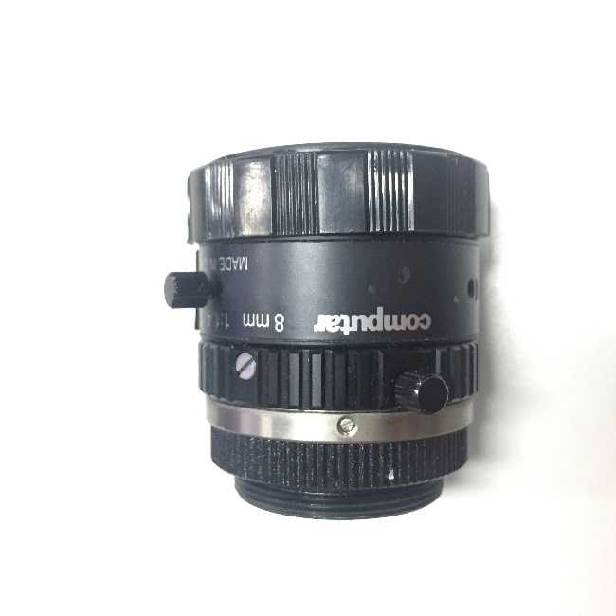 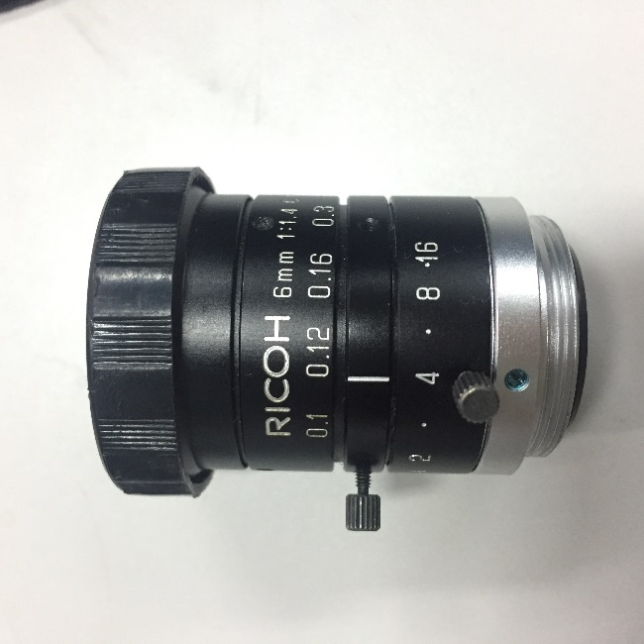

a）1号镜头 b）2号镜头

图 2-8 镜头实物图

Fig. 2-8 Lens

表 2-3 镜头参数

Table 2-3 Lens performance parameters

|  |  |  |
| --- | --- | --- |
| 型号 | M0814-MP2 | FL-HC0614-2M |
| 画面尺寸/inch | 2/3″ | 1/2″ |
| 焦距/mm | 8 | 6 |
| 光圈范围 | 1.4 - 16 | 1.4 - 16 |
| 最大口径比 | 1:1.4 | 1:1.4 |
| 安装方式 | C | C |
| 最小物距/m | 0.1 | 0.1 |
| 外形尺寸/mm | ∅33.5×28.2 | ∅48×59.9 |

最终，完成了基于机器视觉的冲压件检测系统的硬件平台中图像采集部分的硬件的选择和搭建，图2-9为图像采集硬件平台实物图，图2-10为该平台采集到的图像。

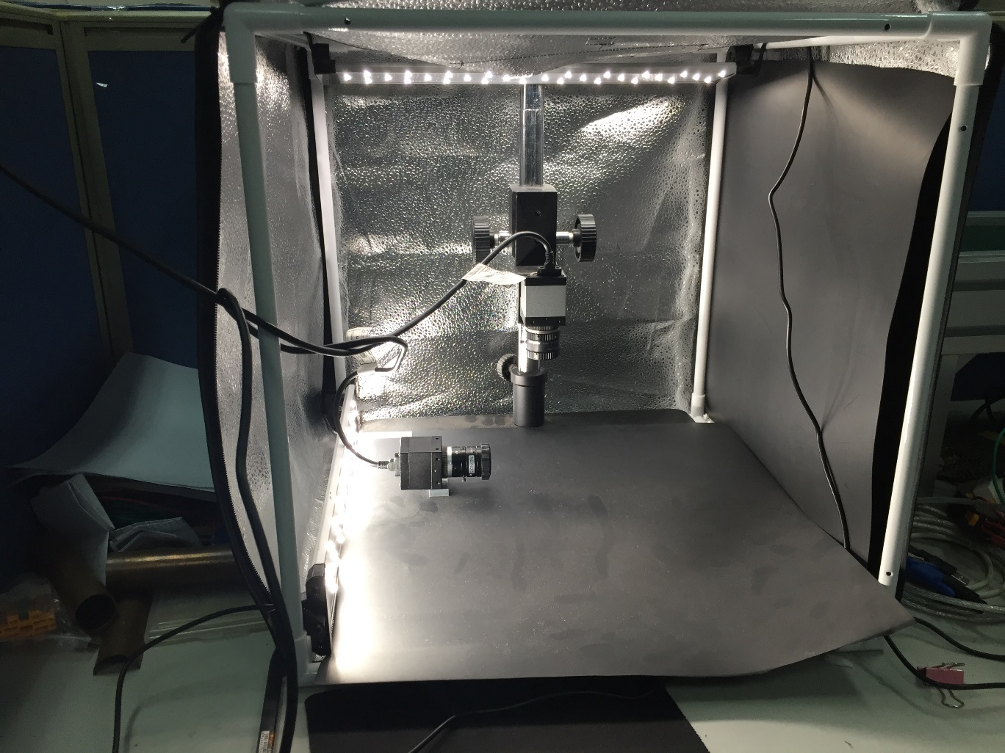

图 2-9 图像采集硬件平台

Fig. 2-9 Image acquisition hardware

. 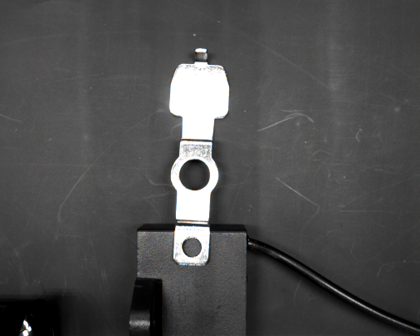 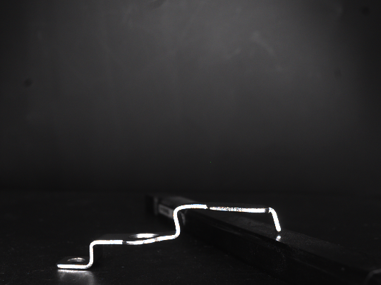

a) 1号相机采集俯视图 b) 2号相机采集侧视图

图 2-10 相机采集图

Fig. 2-10 Camera capture diagram

## 2.4 本章小结

本章通过分析冲压件的工艺特点，确定该冲压件的检测目标对象，依据典型的机器视觉系统给出了适应本文的系统硬件结构图。针对检测目标，对照明光源、工业相机、工业镜头进行了详细的介绍，包括工作原理、分类比较、技术参数和选型标准，最终搭建了检测系统的硬件平台。

# 第三章 冲压件的目标提取和检测

## 3.1 引言

上一章我们确定了冲压件的检测目标对象：孔的尺寸、孔间距和弯曲角度，搭建了系统的硬件平台，我们对图像进行采集，如图2-10所示，1号相机采集冲压件的俯视图，2号相机采集冲压件的侧视图，对俯视图进行图像处理提取出孔的边界从而计算出孔的尺寸和孔间距，而对左视图进行图像处理标记弯曲角度两边目标线段进而计算角度值。因此检测算法的设计是整个检测系统中最为核心的部分，本章将针对弯曲件检测所用到图像处理算法进行研究论述。

## 3.2 Blob分析在弯曲件检测目标提取中的应用

获得采集图像以后，需要从背景中分离出目标，并计算目标的位置、形状和方向，Blob分析工具可以实现这一过程，这可以有效地提高检测效率。它是对图像中相同像素的连通域进行分析，该连通域称为Blob。Blob分析一般包括以下三个步骤：图像分割、连通性分析、特征量计算。

### 3.2.1 图像分割

图像分割是提取图像中与感兴趣物体相对应的那些区域，即输入一副图像，输出返回的一个或多个区域或亚像素轮廓。单色图像的分割算法通常基于图像亮度值的两个基本特性：不连续性和相似性。不连续性处理方法是基于亮度的突变来分割一幅图像，如图像中的边缘；相似性则是根据事先定义的准则把图像分割成相似区域，也称为基于区域相关的分割方法，一般分为阈值分割、区域合并、区域生长、聚类分析等。本文中图像分割是为了分离出前景和背景，可以利用阈值分割将图像分割为不同灰度级的两类区域，常用的阈值分割方法有简单阈值分割、动态阈值分割、自动全局阈值方法。在采集图像之前设置好了照明环境，工件和背景之间存在非常明显的灰度差，因此这里使用简单阈值分割即可将工件和背景分离。简单阈值分割操作被定义为：

$S=\left\{r,c\right\}∈R|g_{min}≤f_{r,c}≤g_{max}$（3.1）

式中，R表示图像， $g_{min}$ 表示阈值最小值， $g_{max}$ 表示阈值最大值，S表示输出区域。其中阈值的最小值和最大值的选择我们可以查看图像的灰度直方图得出。机器视觉的算法是根据系统要求定制的，每一种对象都对应相应的检测算法，在保证外部环境不变的情况下，本课题研究的算法选定的阈值基本不变，Halcon软件可以直接查看灰度直方图，如图3.1所示。根据图3-1，俯视图的阈值区间选用123-255，侧视图阈值区间选用90-255的阈值区间，图3-2为经过阈值分割之后选中的感兴趣的部分，虽然存在干扰，但已经确保提取的边界在分割出的区域边界附近。

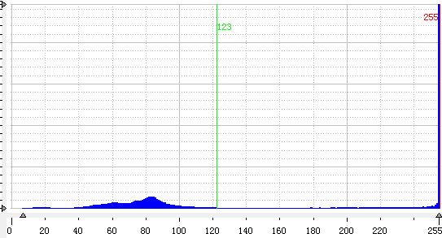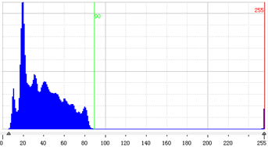

a) 俯视图灰度直方图 b) 侧视图灰度直方图

图 3-1 灰度直方图

Fig. 3-1 Grayscale histogram

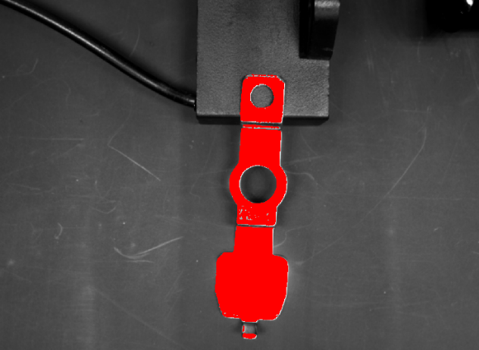 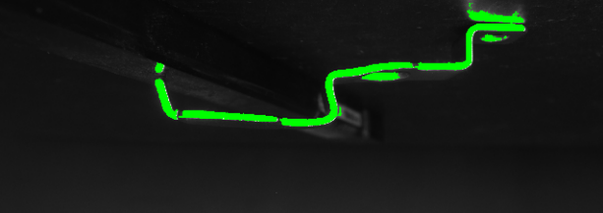

a) 俯视图阈值分割结果图 b) 侧视图阈值分割结果图

图 3-2 对图像进行阈值分割结果图

Fig. 3-2 Threshold the image segmentation results

### 3.2.2 连通性分析

连通性分析是根据目标的连通性对目标区域进行标记，也叫拓扑性分析。通过阈值分割出的区域中包含多个物体在返回结果中是彼此独立的，通常情况下，我们所感兴趣的物体是由一些相互连通的像素几何而成。为了获得每个一个区域，需计算出分割后所得到的区域内包含的所有连通区域，因此，在一个矩形像素网格中，定义了两种连通性：4连通 $\left[\begin{matrix} & 1 & \\ 1 & 0 & 1 \\ & 1 & \end{matrix}\right]$ 和8连通 $\left[\begin{matrix}1 & 1 & 1 \\ 1 & 0 & 1 \\ 1 & 1 & 1\end{matrix}\right]$。8连通是4连通的扩展，即将对角线上的相邻像素也包括进去，这对于确定前景非常有用，因此本文默认使用8连通，图3-3为提取的连通区域。

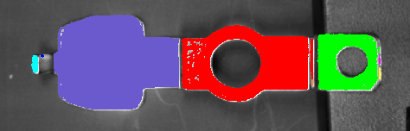

a) 俯视图连通区域

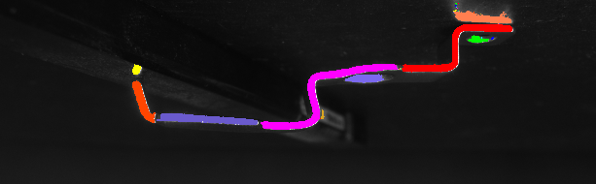

b) 侧视图连通区域

图 3-3 连通区域提取图

Fig. 3-3 Connected area

### 3.2.3 特征量计算

特征量计算表述了区域的几何特征，而且这些几何特征不依赖于灰度值，比如面积、周长、圆度、行坐标和列坐标等。从图3-3中可看出，存在其他连通分量对工件边缘提取的干扰，为了去除干扰，俯视图中利用特征量中的区域面积和圆度提取出有孔的区域，侧视图中利用区域面积和行坐标确定需要测量的夹角两边所在的区域。该参数是根据特征直方图中面积（area）、圆度（circularity）、行（row）进行试验确定。

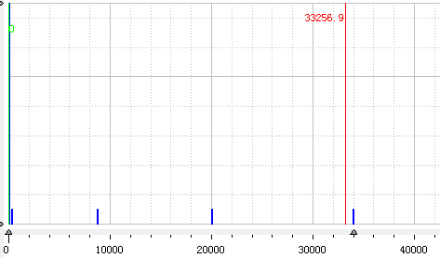 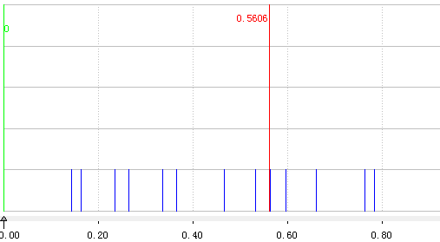

a) 面积特征值 b) 圆度特征值

图 3-4 俯视图特征直方图

Fig. 3-4 Top view feature histogram

图3-4为俯视图的特征直方图，从图中可以看出面积在[3348.62, 21238.5]和圆度在[0,0.56055]区间内可以选定孔所在区域，即图3-3 a)中箭头所指的的区域。

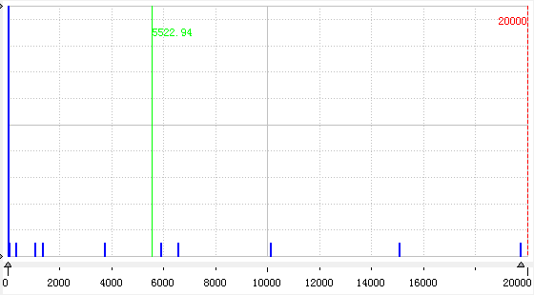 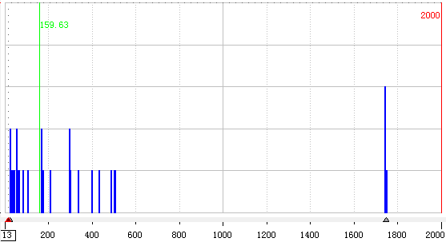

a) 面积特征值 b) 行坐标特征值

图 3-5 侧视图特征直方图

Fig. 3-5 Side view feature histogram

图3-5为侧视图的特征直方图，从图中可看出面积在[5522.94,159.63]区间和行坐标在[20000,2000]（像素坐标）区间内可确定需测量夹角的两边的线段区域，即图3-3 b)中箭头所指的四个区域。

## 3.3 形态学处理在冲压件检测目标提取中的应用

从背景分离出目标以后，提取边界区域是为了提取出冲压件的亚像素的边缘，而形态学的腐蚀和膨胀[8]最有用处的应用是计算区域的边界，虽然不能计算出轮廓的真实边界，但是边界的近似值非常容易得到。

### 3.3.1 腐蚀

腐蚀定义为 $R⊝\breve{S}=\left\{t | S_{t}⊆R\right\}=\bigcap_{s∈S}{R_{-s}}$（3.2），式中：R为想处理的区域，S为结构元， $\breve{S}$ 为转置后的结构元。可以看作，使用转置结构元 $\breve{S}$ 中所有向量s来移动区域R，满足条件的全部点必须被包含在所有平移得到的区域内，结构元S被完全包含在区域R中，将其参考点加入到结果中，图3-6为腐蚀的一个例子。

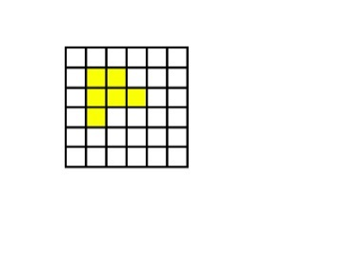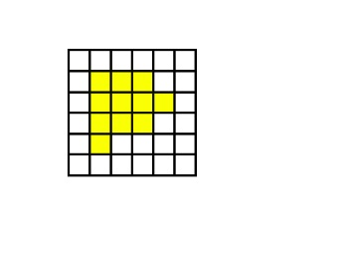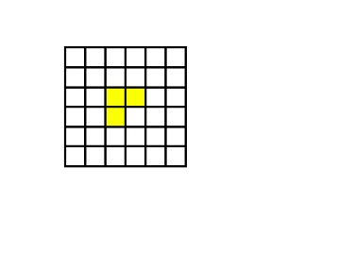

$$R⊝\breve{S}$$

R

$$\breve{S}$$

（0,0）

图3-6 腐蚀的例子

Fig. 3-6 The example of the erosion

### 3.3.2 膨胀

膨胀定义为 $R⨁\breve{S}=\left\{t | R∩S_{t}≠∅\right\}=\bigcup_{s∈S}{R_{-s}}$（3.3），式中：R为想处理的区域，S为结构元， $\breve{S}$ 为转置后的结构元。可以理解为选用转置结构元 $S$ 中所有的点s所对应的向量来平移区域R，然后对全部平移得到的区域取并集，结构元S与区域R存在至少一个公共点，图3-7为膨胀的例子。



R

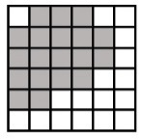

（0,0）

图 3-7 膨胀的例子

Fig. 3-7 The example of the dilation

从腐蚀和膨胀的等式可知，它们是互为对偶的，即对前景的膨胀处理等同于对背景的腐蚀处理，利用此对偶性可提高处理速度避免大量的运算。对区域进行适当的腐蚀，然后原区域减去腐蚀得到的区域，可以计算出内边界。由对偶性可知，外边界（背景的内边界）可通过膨胀处理得到。为得到合适的边界，本文选取圆形结构半径为3的结构元S，对目标区域分别进行膨胀和腐蚀处理，目标区域的外边界被扩大内边界被收缩，计算膨胀后和腐蚀后两个区域的不同，获得区域目标的内外边界，结果如图3-8所示。

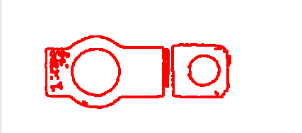

a） 俯视图目标区域边界

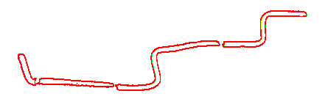

b） 侧视图目标区域边界

图 3-8 目标区域边界

Fig. 3-8 The target area boundary

## 3.4边缘提取

利用形态学处理得到的边界是一个整体区域，而目标检测我们仅需要选取目标线段和圆，因此需要对它们进行亚像素精度边缘提取，以便后续对边缘进行分割和拟合。边缘就是图像中的一些灰度变化非常明显的区域，在连续的二维图像中，二维边缘是一条曲线，用曲线的弧长来描述，在边缘曲线的每个点上与曲线垂直的灰度值剖面是一个一维边缘剖面，从一维边缘剖面中提取边缘，需要计算离散一维灰度值剖面的导数，通过对一阶导数绝对值进行阈值分割，边缘很容易被提取出来。但在实际中被测物存在非常多纹理，与噪声不同的是，它们不是随机的，因此不能用平均滤波去掉，为了解决这一问题，需对灰度值剖面进行平滑处理。针对边缘检测中抑制噪声和边缘精确定位无法同时满足的情况，Canny提出了以下边缘探测器应满足的3个准则：

（1）信噪比准则：有一个好的检测质量，即对边缘点的错误检测的可能性要尽可能的小。描述为边缘滤波器产生的信噪比SNR（SIGNAL NOISE RATIO）要最大化。

（2）定位精度原则：有好的局部化质量，即提取的边缘应该尽可能地接近真实的边缘，描述为提取出来的边缘位置的方差最小化。

（3）单边缘响应原则：对每一个真正的边缘都只返回唯一的一个响应，即避免多重响应，描述为提取出来的边缘位置之间的距离要最大化。

依据以上3个准则，寻找最优的滤波器问题转化为泛函的约束优化问题，可由高斯的一阶导数去逼近。Canny边缘检测步骤如下：

（1）高斯滤波器平滑图像。 $H\left(x,y\right)$ 表示高斯函数， $f\left(x,y\right)$ 表示原图像， $G\left(x,y\right)$ 表示输出图像：

$H\left(x,y\right)=\frac{1}{2πσ^{2}}e^{(-\frac{x^{2}+y^{2}}{2σ^{2}})}$（3.3）

$G\left(x,y\right)=f\left(x,y\right)*H\left(x,y\right)$（3.4）

（2）计算梯度的幅值和方向。利用一阶差分卷积模板：

$$H_{1}=\left|\begin{matrix}-1 & -1 \\ 1 & 1\end{matrix}\right| H_{2}=\left|\begin{matrix}1 & -1 \\ 1 & -1\end{matrix}\right|$$

$$φ_{1}\left(x,y\right)=f\left(x,y\right)*H_{1}\left(x,y\right) φ_{2}\left(x,y\right)=f\left(x,y\right)*H_{2}(x,y)$$

得到：

$φ\left(x,y\right)=\sqrt{φ_{1}^{2}\left(x,y\right)+φ_{2}^{2}(x,y)}$（3.5）

$θ_{φ}=\tan^{-1}{\frac{φ_{2}(x,y)}{φ_{1}(x,y)}}$（3.6）

式中， $φ\left(x,y\right)$ 表示图像 $f\left(x,y\right)$ 点处的边缘强度， $θ_{φ}$ 表示为图像 $f\left(x,y\right)$ 点处的方向。

（3）对梯度幅值进行非极大值抑制。得到的全局梯度并不足以确定边缘，需保留局部梯度最大的点进行抑制非极大值，即将非局部极大值点置零以得到细化的边缘。如图3-9所示，4个扇区的标号为0到3，对应3×3领域的4种可能组合。在每一个点上，领域的中心像素M与沿着梯度线的两个像素相比，如果M的梯度值不比沿着梯度线上的两个相邻像素梯度值答，则令M=0。

0

0

1

1

2

2

3

30

1

2

3

4

M

8

5

6

7

a）边缘方向示意图 b）8领域幅角方向

图 3-9 非极大值抑制

Fig. 3-9 Non-maximal suppression

（4）双阈值处理。区别使用单一阈值，滞后阈值使用两个阈值T1和T2（T1 < T2），边缘幅值比T2大的作为安全边缘点被接受，比T1小的那些点则被去除，边缘幅度在T1和T2之间的那些点按如下原则处理：只有在这些点能按某一路径与安全边缘点相连时才能被接受，即把大于T2的边缘点连接成轮廓，当到达轮廓的端点时，用T1得到的边缘图像的8个领域点位置寻找可连接轮廓的边缘，直到把边缘间隙连接起来。这样能让我们在不断裂边缘线也不丢失边缘点的情况下选出相关边缘。

Halcon中算子edges_sub_pix(Image : Edges : Filter, Alpha, Low, High )提取的边缘是亚像素精度，是将边缘幅度拟合成一个二维多项式，然后在梯度向量方向上提取其最大值，获得每个非最大抑制像素的一个亚像素准确度边缘点，图3-10是使用σ = 1的Canny滤波器提取的亚像素边缘提取图，滞后阈值选择中俯视图是(65, 120)，侧视图是(20, 40)。

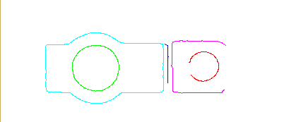

a）俯视图亚像素边缘

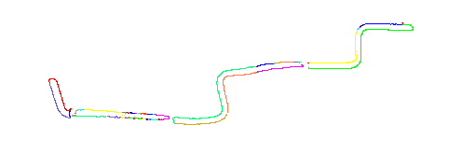

b）侧视图亚像素边缘

图 3-10 亚像素边缘提取结果图

Fig. 3-10 The result of sub-pixel edge extraction

## 3.5直线和圆的拟合和分割

通过上述处理，需要测量的边界已被明确得到，分割的结果由边界点组成的亚像素精度的轮廓，这产生了大量的数据，但我们仅需要知道板的宽度、孔的半径、位置和弯曲的角度，这些信息用少量的参数就足以描述了。因此，我们将对轮廓数据进行分割和拟合，分割能让我们充分地减少需要被处理的数据量，并提供一种数据符号化描述方法，而拟合使我们受不准确的离群点影响更少，下面仅对与本文相关的直线和圆两种几何基元进行讨论。

### 3.5.1 直线和圆的拟合

Halcon算法中采用最小二乘法也称最小平方法来进行拟合，通过最小化误差的平方和找到一组数据的最佳函数匹配。已知点集 $((x_{i},y_{i})$，要拟合的数学模型为y=f(x)，最小二乘法使其满足式 $\sum{{|y_{i}-f\left(x_{i}\right)|}^{2}}$（3.7）最小，通过对其求导得到关于每个系数方程，将点集带入解朝顶方程组进而得到各个系数的值，最终得到方程表达式。f(x)可以是直线表达式也可以是曲线表达式。

在图像中，直线可以出现在任何方位，我们不能用斜截式 $y=kx+b$ 来确定直线，因为这个拟合过于依赖坐标系，把直线的纵坐标的差 $y_{i}-k×x_{i}-b$ 作为误差在求解，以至于不能表示竖直方向的直线，因此我们用点到直线的实际距离来表示 $ax+by+c=0$（3.8），求最小二乘法的最小误差 $ℇ^{2}=\sum{{(ax+by+c)}^{2}}$（3.9）。但是当a=b=c=0时，会得到一个零误差，因此加入约束条件 $a^{2}+b^{2}=1$（3.10）作为拉格朗日乘子，从而改求下式的误差最小化：

$ε_{min}^{2}=\sum_{i=1}^{n}{{(ax_{i}+by_{i}+c)}^{2}}-λ(a^{2}+b^{2}-1)n$（3.11）

对a，b，c依次求偏导数，组成超定方程进行求解。最终的结果（a，b）是与矩阵 $\left(\begin{matrix}μ_{2,0} & μ_{1,1} \\ μ_{1,1} & μ_{0,2}\end{matrix}\right)$ 的较小特征值相对性的特征向量： $c=-(an_{1,0}+bn_{0,1})$（3.12），其中 $μ_{2,0}，μ_{1,1}，μ_{0,2}$ 是点集 $(x_{i},y_{i})$ 的二阶中心距，而 $n_{1,0}，n_{0,1}$ 是此点集归一后的一阶矩（重心）。

圆的拟合跟直线拟合一样的方法，求误差最小化：

$ε_{min}^{2}=\sum_{i=1}^{n}{{(\sqrt{{\left(x_{i}-a\right)}^{2}+{\left(y_{i}-b\right)}^{2}}-ρ)}^{2}}$（3.13）

式中，（a，b）是圆心，ρ是圆的半径。

### 3.5.2 轮廓分割选择检测目标

上述的直线和圆的拟合是基于几何基元拟合的轮廓各自对应的集合基元类型都是正确的，如将直线拟合到一个线段上。轮廓分割成直线，需要找到一个多边形，此多边形可以充分地近似该轮廓，针对一个多边形与轮廓是否非常近似的问题，Ramer算法在所有逼近算法中算是最好的，此算法中对轮廓进行递归细分，直到得到的全部线段到各自对应的轮廓的最大距离小于用户指定的阈值dmax为止。在对轮廓分割成直线之后，会在与圆所对应的轮廓区域内产生出一个过渡分割的结果，通过检测每一对彼此相邻的线段，来确定它们是否可用圆来更好的近似，以此达到分割的结果。

Halcon中是运用算子segment_contours_xld()把边缘轮廓分割成圆弧和线段，根据Remake算法，读取全局轮廓属性cont_approx可以确定分离轮廓的类型，属性为1的轮廓近似为圆弧，属性为-1的轮廓近似为线段，俯视图中我们仅需提取圆弧，侧视图提取线段，图3-11为提取出的目标圆弧和线段。



a） 俯视图目标圆弧

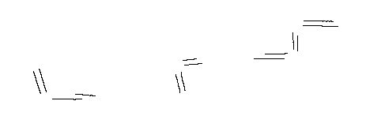

b） 侧视图目标线段

图 3-11 分割后提取的目标对象

Fig. 3-11 Extracted target object after segmentation

轮廓分割会发生过度分割，为使每一个圆形边界和每个夹角边缘得到一个轮廓，需要合并共圆弧和连接共线线段，再针对每个圆弧和线段进行拟合。图3-12为拟合结果图。

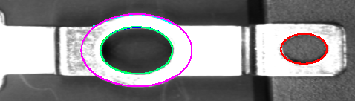

a） 俯视图圆弧拟合图

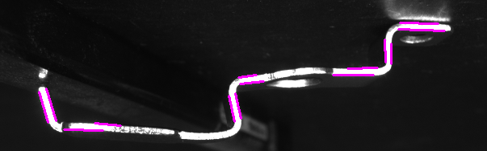

b） 侧视图线段拟合图

图 3-12 拟合图

Fig. 3-12 The result of fitting

## 3.6冲压件检测目标测量

到目前为止，我们已经成功提取出需要检测的目标，接下来是对目标进行测量。前面讨论的亚像素边缘提取有个不可忽略的误差来源：镜头畸变。我们需要进行修正图像以达到亚像素准确度，修正图像是通过相机标定完成的，是准确测量目标物体的必要过程。通过相机标定后就可以得到世界坐标系中目标物体米制单位的坐标。下面我们将展开讨论相机标定、图像校正和对目标进行测量。

### 3.6.1 基于Halcon相机标定

相机根据光学成像原理，将世界坐标系中三维空间点透视投影到二维图像中。图3-13中显示了相机透视投影关系，包括四个坐标系：世界坐标系、相机坐标系、成像平面坐标系、像素坐标系[3]。标定第一步先从世界坐标系转为相机坐标系，三维点到三维点的转换，属于刚性变换，由平移和旋转组成，他们之间的关系式为：

$P_{c}=RP_{w}+T$（3.14）

式中， ${T=(t_{x},t_{y},t_{z})}^{T}$ 是一个平移向量， $R=R(α,β,γ)$ 是一个旋转矩阵，R和T中的6个参数 $(t_{x},t_{y},t_{z},α,β,γ)$ 称为相机的外参。第二步是从相机坐标系转为成像平面坐标系（像素坐标系），三维点到二维点的转换，属于透视投影，表示为：

$\left(\begin{matrix}u \\ v\end{matrix}\right)=\frac{f}{z_{c}}\left(\begin{matrix}x_{c} \\ y_{c}\end{matrix}\right)$（3.15）

式中， $f$ 为焦距。

u

ZC

u

v

v

YC

XC

P(x, y)

P(x, y)

P (xw, yw, zw)

焦距 $f$

焦距 $f$

成像平面

虚拟成像平面

摄像机坐标系

图 3-13 相机透视模型

Fig. 3-13 Camera perspective projection model

在投影到成像平面后，镜头的畸变导致坐标发生了变化。对于大多数镜头而言，它们的畸变都可以充分地近似为径向畸变[4]，可用以下模型描述：

$\left(\begin{matrix}\tilde{u} \\ \tilde{v}\end{matrix}\right)=\frac{2}{1+\sqrt{1-4k\left(u^{2}+v^{2}\right)}}\left(\begin{matrix}u \\ v\end{matrix}\right)$（3.16）

式中，k为径向畸变量级。上述模型几乎可以表示所有在机器视觉应用中常用的镜头的畸变，并且足够准确，相对于其他模型的优点在于方便进行畸变校正。最后将点 $\left(\begin{matrix}u \\ v\end{matrix}\right)$ 从成像平面坐标系转到图像坐标系中：

$\left(\begin{matrix}r \\ c\end{matrix}\right)=\left(\begin{matrix}\frac{\tilde{v}}{s_{y}}+c_{y} \\ \frac{\tilde{u}}{s_{x}}+c_{x}\end{matrix}\right)$（3.17）

式中 ${s_{x}和s}_{y}$ 是缩放比例因子，表示图像传感器上水平和垂直方向上相邻像素之间的距离； $c_{x}和c_{y}$ 是图像的主点与投影中心的连线和成像平面垂直。 $\left(f,k,s_{x},s_{y},c_{x},c_{y}\right)$ 这6个参数称为相机的内参。

相机的标定其实就是确定相机内外参的过程[5]。因为相机安装的最终位置会影响外参，因此本文根据冲压件的大小，确定了相机和冲压件的相对位置，选择40×40mm外框、7×7阵列、5mm中心距、2.5mm圆点半径的标定板，如图3-14所示。在不改变镜头焦距和光圈的条件下，两个相机各拍摄18幅标定板图像，图3-15为侧视图的部分标定图样。在Halcon中提供了标定助手，需先安装标定板的描述文件和预设相机单个像元的宽和高，可从相机属性查询得到。通过算子gen_caltab (7, 7, 0.005, 0.5, 'caltab.descr', 'caltab.ps')创建适用于本文的标定板表述文件，加载18幅标定图样，然后进行标定，得到相机的内外参数，如表3-1、表3-2、表3-3、表3-4所示。

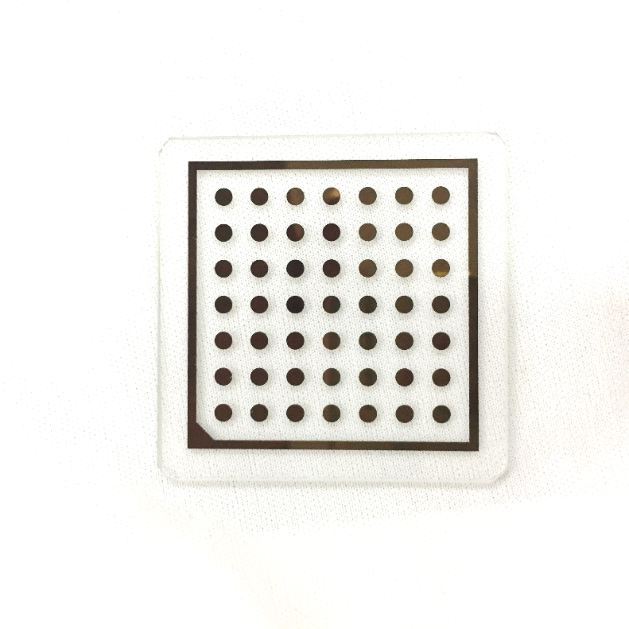

图 3-14 40×40mm标定板

Fig. 3-14 40×40mm size of calibration board

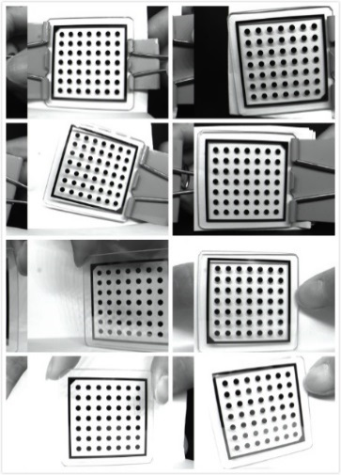

图 3-15 侧视图部分标定图样

Fig. 3-15 The partial calibration of the side view

表 3-1 1号相机内参

Table 3-1 NO.1 camera’s intrinsic parameters

|  |  |  |  |  |  |
| --- | --- | --- | --- | --- | --- |
| $$f/mm$$ | $${k/m}^{-2}$$ | $$s_{x}/μm$$ | $$s_{y}/μm$$ | $$c_{x}/pixel$$ | $$c_{y}/pixel$$ |
| 6.20 | -2448.38 | 2.20 | 2.20 | 1226.53 | 1024.22 |

表 3-2 1号相机外参

Table 3-2 NO.1 camera’s extrinsic parameters

|  |  |  |  |  |  |
| --- | --- | --- | --- | --- | --- |
| $$t_{x}/mm$$ | $$t_{y}/mm$$ | $$t_{z}/mm$$ | $$α/°$$ | $$β/°$$ | $$γ/°$$ |
| -8.19 | -16.66 | 9.27 | 356.80 | 4.34 | 0.85 |

表 3-3 2号相机内参

Table 3-3 NO.2 camera’s intrinsic parameters

|  |  |  |  |  |  |
| --- | --- | --- | --- | --- | --- |
| $$f/mm$$ | $${k/m}^{-2}$$ | $$s_{x}/μm$$ | $$s_{y}/μm$$ | $$c_{x}/pixel$$ | $$c_{y}/pixel$$ |
| 8.59 | -1644.06 | 5.20 | 5.20 | 645.60 | 502.96 |

表3-4 2号相机外参

Table 3-4 NO.2 camera’s extrinsic parameters

|  |  |  |  |  |  |
| --- | --- | --- | --- | --- | --- |
| $$t_{x}/mm$$ | $$t_{y}/mm$$ | $$t_{z}/mm$$ | $$α/°$$ | $$β/°$$ | $$γ/°$$ |
| -9.34 | 18.88 | 131.95 | 359.06 | 1.01 | 179.54 |

### 3.6.2 图像校正

图像校正是将图像本身转换到世界坐标系中，这个转换得到的图像相当于相机在与世界平面绝对垂直并且镜头不存在任何畸变的情况下拍摄的图像。通过相机标定我们已经知道了物体所在平面的位置与位资，为了使图像上的某点所对应的光线与物体所在平面相交，这里定义该光线的两个点，从图3-13可知，摄像机的投影中心 ${\left(0,0,0\right)}^{T}$ 可作为第一个点，第二个点需要将图像坐标系中的点 $\left(\begin{matrix}r \\ c\end{matrix}\right)$ 转换到成像平面坐标系中，利用下式转换得到：

$\left(\begin{matrix}\tilde{u} \\ \tilde{v}\end{matrix}\right)=\left(\begin{matrix}s_{x}(c-c_{x}) \\ s_{y}(c-c_{y})\end{matrix}\right)$（3.18）

$\left(\begin{matrix}u \\ v\end{matrix}\right)=\frac{1}{1+k\left({\tilde{u}}^{2}+{\tilde{v}}^{2}\right)}\left(\begin{matrix}\tilde{u} \\ \tilde{v}\end{matrix}\right)$（3.19）

为了得到该点在成像平面上对应的空间点坐标，还需要考虑到成像平面在距离光心焦距f处，因此定义第二个点的坐标为 ${\left(u,v,f\right)}^{T}$，这样光线可表示为：

$L_{c}={\left(0,0,0\right)}^{T}+λ{\left(u,v,f\right)}^{T}$（3.20）

在世界坐标系中物体所在平面就是z=0，将上面定义光线的两个点转换到世界坐标系中，通过式3.11的逆运算来得到 $P_{W}=R^{-1}\left(P_{c}-T\right)=R^{T}(P_{c}-T)$。通过转换后的光心 $O_{W}=R^{T}\left({\left(0,0,0\right)}^{T}-T\right)=-R^{T}T$，第二个点 $I_{W}=R^{T}\left({\left(u,v,f\right)}^{T}-T\right)$。此时，光线在世界坐标系表示为

$L_{W}=O_{W}+λ\left(I_{W}-O_{W}\right)=O_{W}+λD_{W}$（3.21）

式中 $D_{W}={(d_{x},d_{y},d_{z})}^{T}$ 表示光线的方向向量， $O_{W}={(o_{X},o_{y},o_{z})}^{T}$，光线与平面z=0的交点坐标求得为 $P_{W=}\left(\begin{matrix}o_{x}-o_{z}\frac{d_{x}}{d_{z}} \\ o_{y}-o_{z}\frac{d_{y}}{d_{z}} \\ 0\end{matrix}\right)$。这样我们就将图像中某点转换到世界坐标系中了，为了图像校正，原理上我们在世界坐标系中平面z=0中截取一个矩形区域，然后在矩形区域中每隔一个指定距离抽取一个点，将这些抽样点使用相应的相机模型投影到图像中，然后通过双线性内插算法得到该点的灰度值。在Halcon中，利用算子gen_mage_to_world_plane_map ()生成一个投影地图，描述图像平面与平面Z=0的世界坐标系统之间的映射，最后利用映射变换map_image()，得到校正后的图像。为验证所求内外参数准确度，本文在同一环境下通过测量游标卡尺的刻度间距来验证结果。图3-16为2号相机拍摄的原始图和应用2号相机的内外参数标定后的校正图。结果表明，尽管存在着很严重的透视失真和镜头畸变，但测量结果的误差在允许的范围内，满足精度要求。

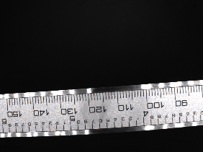

a） 原始图

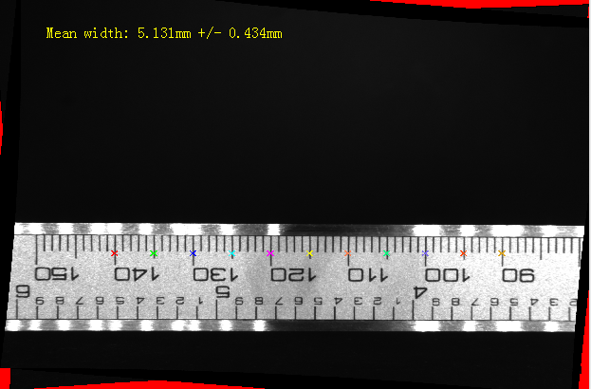

b） 校正图

图 3-16 卡尺测量试验

Fig. 3-16 Caliper measurement test

### 3.6.3 目标测量

利用标定之后的参数对原始图像进行校正，对目标进行测量。在直线和圆的分割拟合阶段，我们可以确定圆的半径和圆心之间的距离，图3-17 a）标示出检测位置，结果如表3-5所示。从图3-12 b） 我们可以看出每个弯曲角的内外边界分别组成该角的内角和外角，Halcon中可用算子angle_ll()检测每个内角和外角的角度值，检测点在图3-17 b）中示出，再计算每个弯曲角对应内角和外角的平均值，以此表示每个弯曲的角度检测值，人工检测每个弯曲角作为比较对象，结果如表3-6所示。

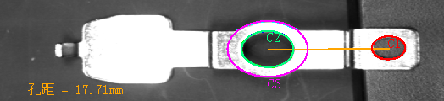

L1

a） 半径和孔间距检测点

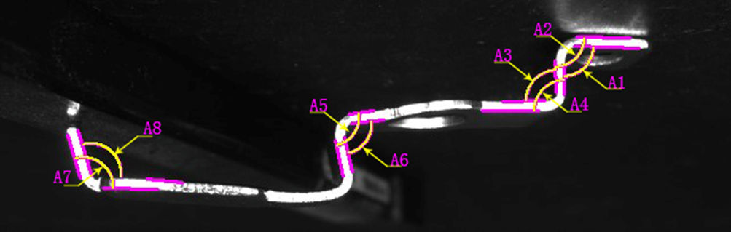

b） 弯曲角度检测点

图 3-17 检测点标记

Fig. 3-17 Detection point marker

表 3-5 半径和圆间距检测值

Table 3-5 The detection of radius and circle spacing

|  |  |  |  |  |
| --- | --- | --- | --- | --- |
| 检测点 | L1 | C1 | C2 | C3 |
| 尺寸/mm | 17.71 | 2.39 | 3.74 | 5.81 |
| 人工检测值/mm | 18.0 | 2.0 | 3.5 | 5.5 |

表3-6 弯曲角度检测值

Table 3-6 Bend angle measurement

|  |  |  |  |  |  |  |  |  |  |
| --- | --- | --- | --- | --- | --- | --- | --- | --- | --- |
| 检测点 | A1 | A2 | A3 | A4 | | A5 | A6 | A7 | A8 |
| 角度值/° | 92.80 | 93.04 | 90.97 | 91.14 | | 96.49 | 95.98 | 111.72 | 108.18 |
| 平均值/° | 92.92 | | 91.06 | | 96.24 | | | 109.95 | |
| 人工检测值/° | 91 | | 90 | | 96 | | | 110 | |

## 3.7 本章小结

本章介绍了图像处理算法包括Blob分析、形态学处理、亚像素边缘提取、直线和圆的拟合和分割，针对检测的目标确定适应本冲压件的算法，达到准确提取出孔的位置和弯曲角度两边的目标线段。还基于Halcon对相机进行了标定，修正图像实现亚像素准确度和尺寸米制单位的测量。

# 第四章 冲压件检测系统软件设计与试验

在完成对检测的算法设计之后，一般交付客户使用还需要开发一个人机交互界面（Human Machine Interaction，简称HMI），实现检测流程的控制。HMI是系统和用户之间进行交互和信息交换的媒介，它实现信息的内部形式与人类可以接受形式之间的转换。本章将对检测算法的实现和人机界面的实现、PLC的通讯进行研究论述。

## 4.1软件开发工具及其配置

本系统软件使用Halcon开发软件实现检测算法，以 Microsoft Visual Studio 2012(VS2012)作为开发环境进行人机界面的设计。

### 4.1.1 Halcon简介

Halcon是德国MVTec公司开发的一套完善的标准的机器视觉算法包，拥有应用广泛的机器视觉集成开发环境。其源于学术界，有别于市面一般的商用软件包，可以说是一套图像处理的图书馆，由一千多个各自独立的函数以及底层的数据管理核心构成，包含了各类滤波、色彩与几何、数学转换、形态学计算分析、校正、分类辨识、形状搜寻等基本的几何和影像计算功能。应用于许多工业行业：例如：1）宇宙航空和太空旅行；2）汽车零件制造；3）制陶业；4）电子元件和设备；5）玻璃制造和生产；6）身体健康和生命科学；7）精密工程和光学；8）保安监控及通讯。Halcon具有以下三个优点：

（1）Halcon包含了一套交互式的程序设计界面HDevelop，可在其中以Halcon程序代码直接撰写、修改、执行程度和查看计算过程中的所有变量，让使用者能在最短的事件内开发出视觉系统。

（2）Halcon不限制采集设备，可以自行挑选合适的设备，支持大多数图像采集卡及带有DirectShow和IEEE 1394驱动的采集设备。对于尚未支持的相机，也可以利用Halcon开放性的架构，自行撰写DLL文件和系统连接，保证了硬件的独立性。

（3）Halcon在设计人机接口时没有特别的限制，不需要特别的可视化组件，支持Windows，Linux和Mac OS X操作环境，可以直接导出C、C++、Visual Basic、C#等普通编程语言代码，架构自己的接口，最终客户看不到您的开发工具，而且在执行作业的机器上，只需要很小的资源套件，具有投资的有效性和良好的兼容性、便捷性。

鉴于以上优点，采用Halcon对检测系统软件进行图像处理算法开发，可以节约成本和缩短软件开发周期。

### 4.1.2工程配置

VC++中MFC(Microsoft Foundation Classes)是微软公司提供的一个类库（class libraries），以C++类的形式封装了Windows的API，并且包含一个应用程序框架，其中包含大量Windows句柄封装类和很多Windows的内建控件和组件的封装类，可以减少应用程序开发人员的工作量。

从前面我们可以知道，在Halcon完成图像处理算法设计之后，可以直接导出C++类的文件，而要让Halcon中的算法在VS2012的环境中可以使用，需要对VS2012 VC++中基于MFC应用程序的项目进行工程配置。工程配置中包括：环境变量的配置、工程包含（include）目录的配置、工程库（lib）目录的配置、链接库的配置。配置好环境之后， 项目中调用Halcon的函数，需要在头文件中添加Halcon的函数声明：#include "halconcpp.h" 和命名空间：using namespace HalconCpp，而且还需要将具体函数的声明和定义都放在头文件中。完成以上操作，软件界面就可以调用HDevelop导出的程序进行图像处理了。

## 4.2 PC机与PLC通讯

在完成对图像处理之后，对检测的结果需要输出信号给PLC，由PLC控制执行机构进行动作，这涉及到PLC与PC机之间的通讯。本文根据实验室实际情况，选用顾美PLC一体机，集触摸屏显示和PLC 控制于一体，型号为EX2N-43H-2MRT-232/485，如图4-1所示，输出分布自选8个晶体管输出和4个继电器输出，以适应检测的各种需要，大大节约了安装维护成本，该PLC自带一个编程口RS232，支持三菱编程口协议。本系统是在型号为联想ideapad系列Y460的PC机进行开发的，该PC机的处理器Inter(R) Core(TM) i3 CPU M370 @ 2.40GHz，安装内存（RAM）4.00GB，32位WIN7操作系统。

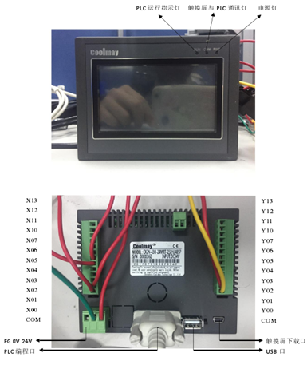

图 4-1 顾美PLC一体机：EX2N-43H-2MRT-232/485

Fig. 4-1 The model of Coolmay PLC: EX2N-43H-2MRT-232/485

### 4.2.1 编程口协议

由于Coolmay PLC支持三菱编程口协议，所以按照三菱PLC的通讯协议进行发送命令。FX系列PLC采用异步格式，由1位起始位、7位数据位、1位奇偶校验位及1位停止位组成，波特率为9600bps，字符为ASCII码。PLC的储存单位有：输入继电器X、输出继电器Y、辅助继电器M、状态元件S、定时器T、计数器C、数据寄存器D。该通讯有四个命令CMD：读命令（30H）、写命令（31H）、置ON命令（37H）、置OFF命令（38H）；五个标示：请求ENQ（05H）、正确响应ACK（06H）、错误响应NAK（15H）、报文开始STX（02H）、报文结束ETX（03H）。使用累加方式进行和校验，SUMH、SUML表示和校验，取CMD+数据段+ETX所有字符的ASCII码十六进制相加和的最低两位数。PC向PLC发送的报文格式如表4-1所示：

表 4-1 报文格式

Table 4-1 Message format

|  |  |  |  |  |  |
| --- | --- | --- | --- | --- | --- |
| STX | CMD | 数据段 | ETX | SUMH | SUML |

### 4.2.2 通讯实现

计算机与外部串行设备之间通过串口进行数据传输，串行通讯技术是基于串行通信接口标准的数据通信技术，RS323串行接口规定逻辑0的电平为+3 ~ +15V，逻辑1的电平为-3 ~ -15V，在规定的串口号和波特率以二进制的形式从低位到高位依次发送通讯数据。在项目中，我们利用VC++6.0提供的控件MSComm.ocx实现串口的通信，MSComm控件实现了串口通讯面向对象编程技术很好的应用，利用开发环境已有的控件进行开发设计，有利于保证系统的稳定性和可靠性，同时避免了从底层开发，编程人员秩序设置、监视MSComm控件的属性和事件就可以完成对串口的初始化和数据的发送和接收等工作。但由于系统的开发环境是VS2012，需要添加注册MSComm控件。下载四个文件MSCOMM.SRG、MSCOMM32.DEP、MSCOMM32.oca、mscomm32.ocx，拷贝到系统文件夹System32，然后运行cmd.exe进行注册：Regsvr32 C:\WINDOWS\system32\MSCOMM32.OCX，此时就可以项目对话框“插入ActiveX控件”中找到Microsoft Communications Control，version 6.0。

MSComm控件有两种通讯方法：事件驱动法和轮询法。事件驱动法是利用OnComm事件捕获并处理通讯中的事件或错误，这种方式程序响应及时，可靠性高；轮询法其实质也是事件驱动，通过检查CommEven属性值来检测事件或错误，这种方式适用应用程序较小，实时性要求不高的系统中。本文采用事件驱动法进行通讯，图4-2是PC机与PLC通讯流程图。需要注意的是，PLC接收和发送数据都是以十六进制的方式进行处理的，所以在发送数据和显示数据的时候需要对数组进行十六进制的转换，还有就是在VS2012使用MSComm时区别于旧版本的Set开头或Get开头的函数都改成了Put_开头或Get_开头，如SetCommPort改成了Put_CommPort，GetInput改成Get_Input。

NAK

NAK

ACK

ACK

开始

初始化

发送请求ENQ

PLC响应

发送报文

数据处理

通信错误处理

PLC回馈

图 4-2 PC机与PLC通讯流程图

Fig. 4-2 The communication flow chart between PC and PLC

下面是该PLC与PC串口通讯的部分代码。

CMscomm m_ctrlComm; //定义串口对象

（1）初始化串口，InitMSComm()

m_ctrlComm.put_CommPort(5);//选择串口

m_ctrlComm.put_InputMode(1);//接收数据类型为二进制方式

m_ctrlComm.put_InBufferSize(1024);//设置输入缓冲区大小

m_ctrlComm.put_OutBufferSize(512);//设置输出缓冲区大小

m_ctrlComm.put_Settings("9600,e,7,1");//波特率9600，偶校验，7个数据位，1个停止位

if(!m_ctrlComm.get_PortOpen())//检验串口是否打开

m_ctrlComm.put_PortOpen(TRUE);//串口打开

else

AfxMessageBox(_T("串口出错"));

m_ctrlComm.put_RThreshold(1);//参数1表示每当串口接收缓冲区中有多于或等于1个字符时将引发一个接收数据的OnComm事件

m_ctrlComm.put_InputLen(0);//设置当前接收区数据长度为0

m_ctrlComm.get_Input();//先预读缓冲区以清除残留数据

（2）事件响应，OnCommMscomm()

VARIANT variant_inp;

COleSafeArray safearray_inp;

LONG len,k;

BYTE rxdata[2048];//设置BYTE数组

CString strtemp;

if (m_ctrlComm.get_CommEvent()==2)//事件值为2表示接收缓冲区内有字符

{

//以下可以根据通讯协议加入处理代码

variant_inp = m_ctrlComm.get_Input();//读取接收缓冲区

safearray_inp = variant_inp;//variant型变量转换为ColeSafeArray型变量

len = safearray_inp.GetOneDimSize();//得到有效数据长度

for(k=0;k<len;k++) //将数组转换为Cstring型变量

safearray_inp.GetElement(&k,rxdata+k);//转换为BYTE型数组

for(k=0;k<len;k++)//将数组转换为Cstring型变量

{

BYTE bt=*(char*)(rxdata+k);//字符型

strtemp.Format("%02X ",bt);//X表示将字符以十六进制方式送入临时变量strtemp存放

m_strReceiveMsg+=strtemp;//加入接收编辑框内对应字符串

}

}

UpdateData(FALSE);//更新编辑框内容

## 4.3 相机采集控制

相机的采集控制决定了图像处理的速度，在第2章已经对工业相机进行了选型，大恒USB接口面阵逐行曝光的CMOS工业数字相机，在VC++中可以通过调用相机的SDK函数库实现参数调节功能以对相机进行调试，在项目的头文件中添加相关的包含文件（.h），如HVDAILT.h、HVDef.h、Raw2Rgb.h等，并将静态链接库（.lib）文件加入到工程文件中，供编译程序在链接（Link）时使用，图4-3为相机工作流程示意图。

获取设备总数

HVGetDeviceTotal

打开设备

BeginHVDevice

打开采集

（开辟图像缓冲区、注册回调）

HVOpenSnap

开始采集

（控制相机开始采集图像）

HVStartSnap

停止采集

（控制相机停止采集图像）

HVStopSnap

关闭采集

（默认退出回调函数）

HVCloseSnap

关闭设备

BeginHVDevice

回调函数

CALLBACK*HV_SNAP_PROC

用户图像处理

（用户算法、Raw2Rgb库接口等）

图 4-3 相机工作流程示意图

Fig. 4-3 Camera workflow diagram

相机的初始化参数的设置在程序的初始化中完成，使用HVGetDeviceInfo(m_hhv, DESC_DEVICE_TYPE, &m_hDeviceType, &nLen);可获取设备信息，包括：设备类型、类型标识、序列号、分辨率、消隐的取值范围、图像的Bayer格式等，相机默认设置如表4-2所示。如果运行程序之后如果弹出如图4-4所示的提示窗口，表示没有发现相机，相关的相机操作无法进行。本程序需要同时开启两台相机，在程序运行之前要保证两个相机设备都已连入电脑，程序以设备的序列号为唯一标示，对话框窗口会显示各个设备的序列号，当设备未连接时会显示NULL，如图4-5所示，两个相机连接成功，为在线采集进行准备。

表 4-2 相机初始化参数设置

Table 4-2 Camera initialization parameter settings

|  |  |
| --- | --- |
| 初始化参数 | 类型 |
| Resolution（分辨率） | RES_MODE0 |
| Image Mode（图像模式） | Color |
| Snap Speed（采集速度） | High Speed |
| Bayer Date Layout（Bayer格式图像数据布局） | GBRG |
| Conversion Type  （Bayer格式图像数据转化为RGB24位格式的算法类型） | Normal |
| Snap Mode（采集模式） | Continuation |

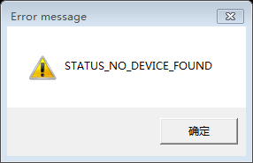

图 4-4 没检测到相机的警告窗口

Fig. 4-4 No founded camera warning window

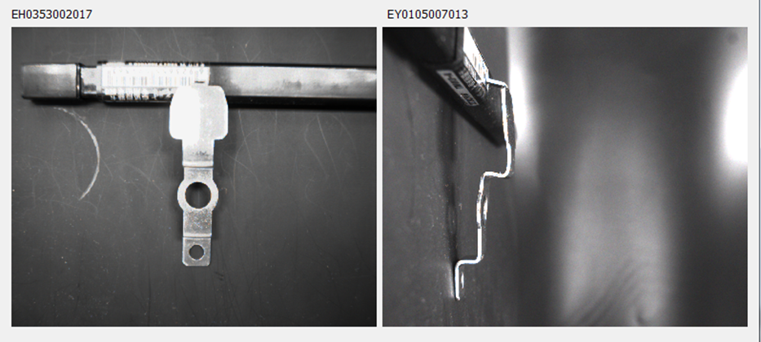

图4-5 相机连接成功图

Fig. 4-5 Successful camera connection

## 4.4 软件系统检测流程和界面设计

本文建立基于对话框的MFC程序，图4-6为系统的主界面，软件界面包括：菜单栏、图像显示模块，离线检测模块、PLC控制模块、在线检测模块，图4-7软件控制流程图，系统软件实现以下功能：

（1） 工业相机的参数设置，用于获得高对比度的图像；

（2） 相机标定，用于图像校正；

（3） 图像处理，得到工件检测结果；

（4） 与PLC通讯，发送数据。

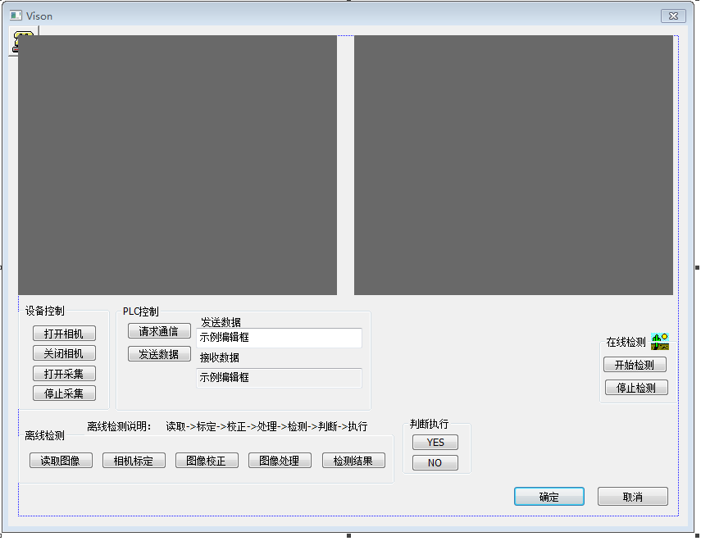

图 4-6 系统主界面

Fig. 4-6 System main interface

图像采集

图像校正

相机标定

图像处理

系统初始化

结果显示

是否合格

剔除产品

通过产品

结束

NO

YES

图 4-7 软件控制流程图

Fig. 4-7 Software control flow chart

菜单栏中包括文件和相机设置，文件菜单实现文件的读取、保存和退出功能，相机设置菜单实现相机的分辨率、图像模式、采集速度、Bayer数据布局、转换类型、采集模式的设置功能。图像显示模块负责两个相机的实时画面更新和实时检测结果反馈。离线检测模块包括读取两个位置的图像，相机标定，图像校正，图像处理和检测结果，为在线检测之前调试使用。PLC控制模块包括请求通信，发送执行结果，和显示PLC回应的数据。在线检测模块包括对相机的控制，检测的启动与制停。

系统软件启动后，会对系统参数、相机和PLC初始化。在初始化过程中，若没有连接或没有准确设置与硬件设备相关的参数，如连接PLC的串口号，则会弹出警告窗口，如图4-7所示，但不影响离线检测的使用。

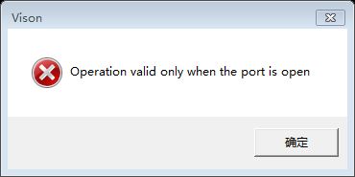

图 4-7 串口未连接警告窗口

Fig. 4-7 The warning window of serial port is not connected

## 4.5 软件系统试验

### 4.5.1 相机采集测试

在实际的生产中，在线检测需要相机支持外触发，相机提供一路输入信号，输入信号通过航空插头接入相机，图4-8为相机外触发接线示意图，输入信号的电压范围要求6V~24V之间。当产品到达工位之后，传送带停止，利用光电传感器发送信号，让PLC触发图像采集。图4-9为相机在线采集图。

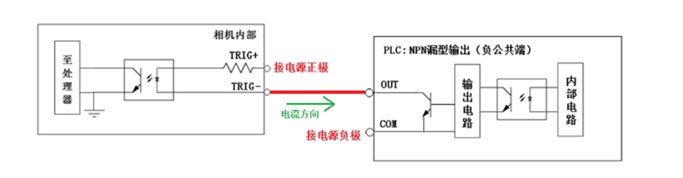

图 4-8 相机外触发接线示意图

Fig. 4-8 The wiring diagram of external trigger

### 4.5.2 PLC测试

图像处理之后显示结果，需要将检测的结果发送给PLC，让它进行动作，如检测结果合格，则使传送带运行，将合格产品运送到下一个工位，将传送带的电机连接至PLC位元件Y0，置ON驱动传送带，置OFF停止传送带。传送带的电机是单相电机，其接线示意图如4-10所示。

电容C

CW

CCW

CW

CCW

N

L

电 源AC

黑（中心线）

蓝

白

1K型感应电动机

图 4-10 单相电机接线示意图

Fig. 4-10 Single-phase motor wiring diagram

现以位元件Y0置OFF为例，测试通讯是否成功。图4-11为PLC测试图，从图中可以看出，发送请求通信，接收数据框内显示06表示握手成功，接着发送指令，置位/复位时的软设备Y0的地址为0500H，和检验SUM=38H+30H+30H+30H+35H+03H=100，故SUMH=0，SUML=0，对应ASCII码为30H和30H。发送报文02 38 30 30 30 35 03 30 30，接收数据框显示06表示数据发送成功，实际中传送带停止运行，即PLC测试成功。除了通过PC发送指令让传送带动作，还可以通过常开开关进行启动和常闭开关进行制停，图4-12为实验室PLC控制传送带实物图。

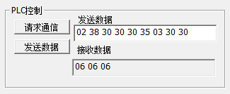

图 4-11 PLC测试

Fig. 4-11 PLC testing

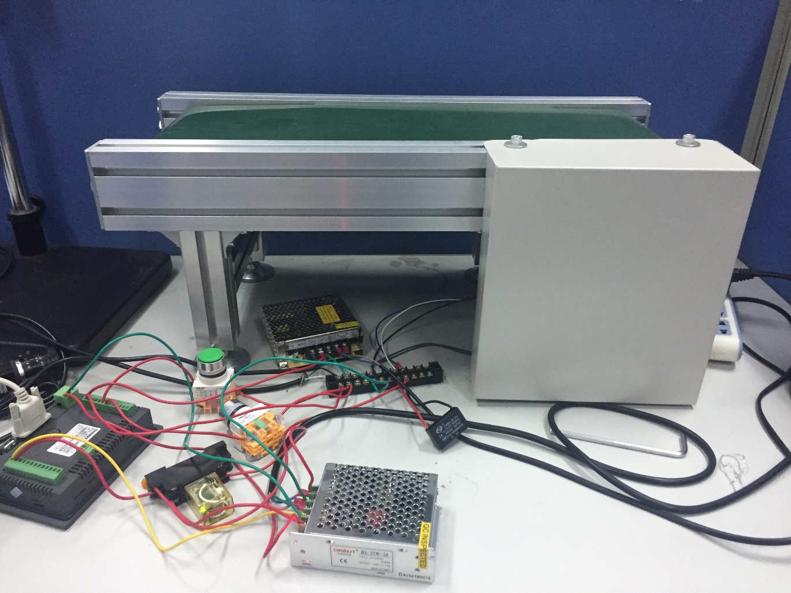

图 4-12 PLC控制传送带的实物图

Fig. 4-12 The picture of PLC control conveyor

### 4.5.3 离线检测测试

离线检测是基于Halon中实现检测算法之后导出文件（.cpp）进行编写的，包括读取图像、相机标定、图像校正、图像处理和显示检测结果，图4-13为相机标定窗口，通过读取标定文件（.cal）和（.dat）对相机的内外参数进行赋值。图4-14为图像校正之后的图像，图4-15为图像处理之后检测结果的显示。其中在图像处理过程，为了让处理速度更快，设置了鼠标交互式选择感兴趣的区域Region of interest（ROI），利用ROI区域代替全图进行图像处理，有利于减少信息处理量，提高图像处理的效率和增加图像处理的精度。

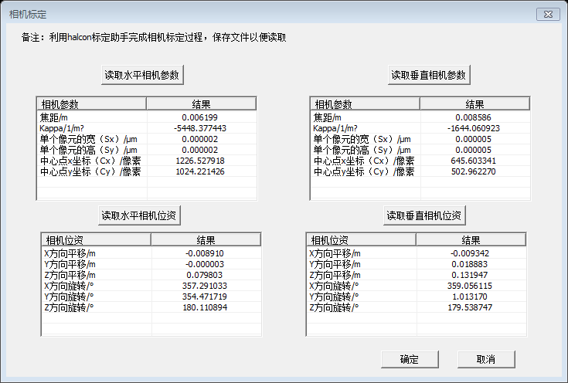

图 4-13 相机标定窗口

Fig. 4-13 Camera calibration window

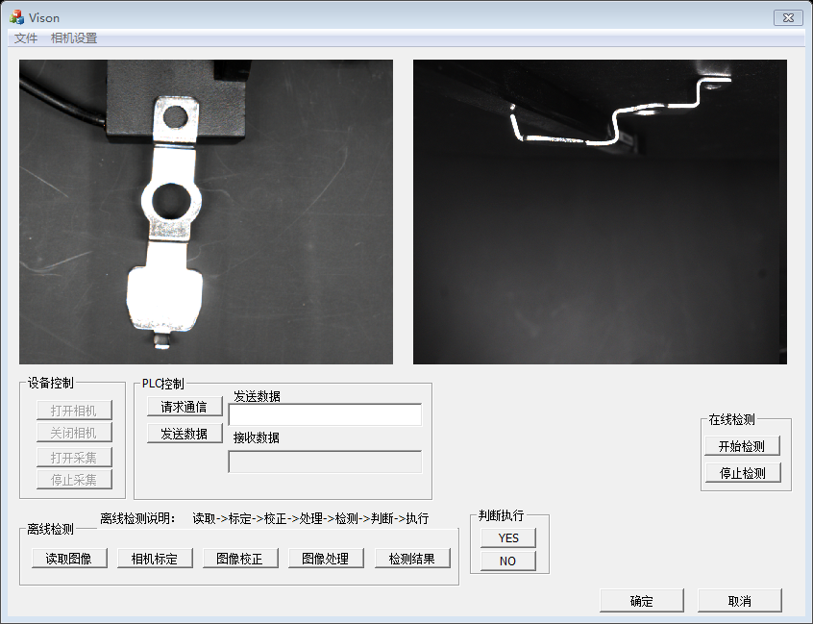

图 4-14 图像校正结果图

Fig. 4-14 Image correction

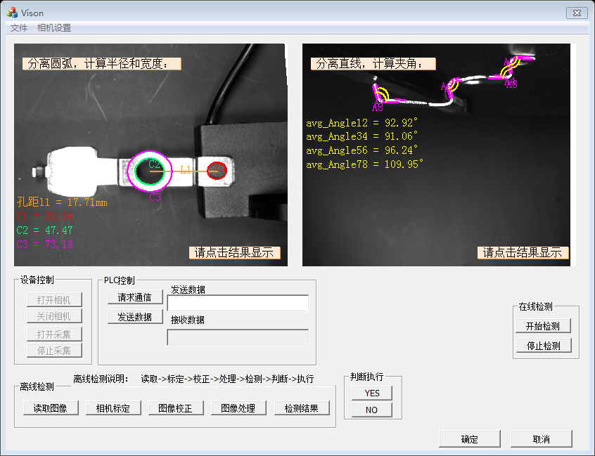

图 4-15 检测结果窗口

Fig. 4-15 Detection results window

## 4.6本章小结

本章对检测系统的软件开发工具Halcon进行了简单的介绍，联合Halcon和VC++，在VS2012环境下基于MFC应用程序项目进行了工程配置，在软件界面实现检测算法。为对检测算法做出响应，还介绍了PC机与PLC的通讯机制，给出通讯的流程图。最后，给出了系统的检测流程图和界面设计图，试验结果表明，该检测系统可以精确的测量出孔的尺寸。孔间距和弯曲角度，为质量检测判别提供依据。

# 结论与展望

研究工作总结

展望

# 参考文献

# 攻读学位期间发表的学术成果

[1] 吴雅莎，肖小亭，陈康，徐信. 基于机器视觉的弯曲角度检测[J]. 锻压技术，2018.（已录用）

# 学位论文独创性声明

本人郑重声明：所呈交的学位论文是我个人在导师的指导下进行的研究工作及取得的研究成果。尽我所知，除了文中特别加以标注和致谢的地方外，论文中不包含其他人已经发表或撰写过的研究成果。与我一同工作的同志对本研究所做的任何贡献均已在论文中作了明确的说明，并表示了谢意。本人依法享有和承担由此论文所产生的权利和责任。

论文作者签名： 日期：

# 学位论文版权使用授权声明

本学位论文作者完全了解学校有关保存、使用学位论文的规定：“研究生在广东工业大学学习和工作期间参与广东工业大学研究项目或承担广东工业大学安排的任务所完成的发明创造及其他技术成果，除另有协议外，归广东工业大学享有或特有”。同意授权广东工业大学保留并向国家有关部门或机构送交该论文的印刷本和电子版本，允许该论文被查阅和借阅。同意授权广东工业大学可以将本学位论文的全部或部分内容编入有关数据库进行检索，可以采用影印、缩印、扫描或数字化等其他复制手段保存和汇编本学位论文。保密论文在解密后遵守此规定。

论文作者签名： 日期：

指导教师签名： 日期：

# 致谢

# 附录